ЗВИЧАЇ ТА СПІВІСНУВАННЯ

Звичаї- це звикання повторювати якісь дії. Розвиваючи звичаї, пов\*язані з певними святами,складається традиція. Звичаї під час свята мають на меті зблизити домочадців,поважати один одного,радувати подарунками. Зібрання-посиденьки найчастіше відбуваються в хаті, за накритим столом.

Свята,зазвичай,викликають у нас приємні почуття.

Подивіться на малюнки та напишіть або намалюйте під кожним асоціацію,яка у вас виникає з цим святом.



Зібрання людей і пов\*язані з ними звичаї виникли з людської потреби в знайомстві та обміні продуктами свого виробництва.

ЯРМАРКИ-проводяться у більшості міст Сербії. На ярмарках продають: інструменти,гардероб,посуд,вироби ручної роботи різних ремісників,домашніх тварин,але і розважаються.

ВИСТАВКИ-це ярмарки,на яких виставляється і продається один вид продукції.

ФЕСТИВАЛІ-проводяться під час свята.Це місце і подія,де люди зустрічаються,спілкуються та розважаються.

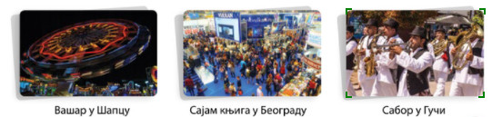

ЗАПИТАННЯ:

1. Яких звичаїв ми дотримуємося під час сімейних,релігійних,державних,шкільних та святкових урочистостей?
2. Яке свято ти найбільше любиш святкувати?